TURNKRING EWB vzw

9 maart 2013
Bevegemse vijvers

TURNGALA

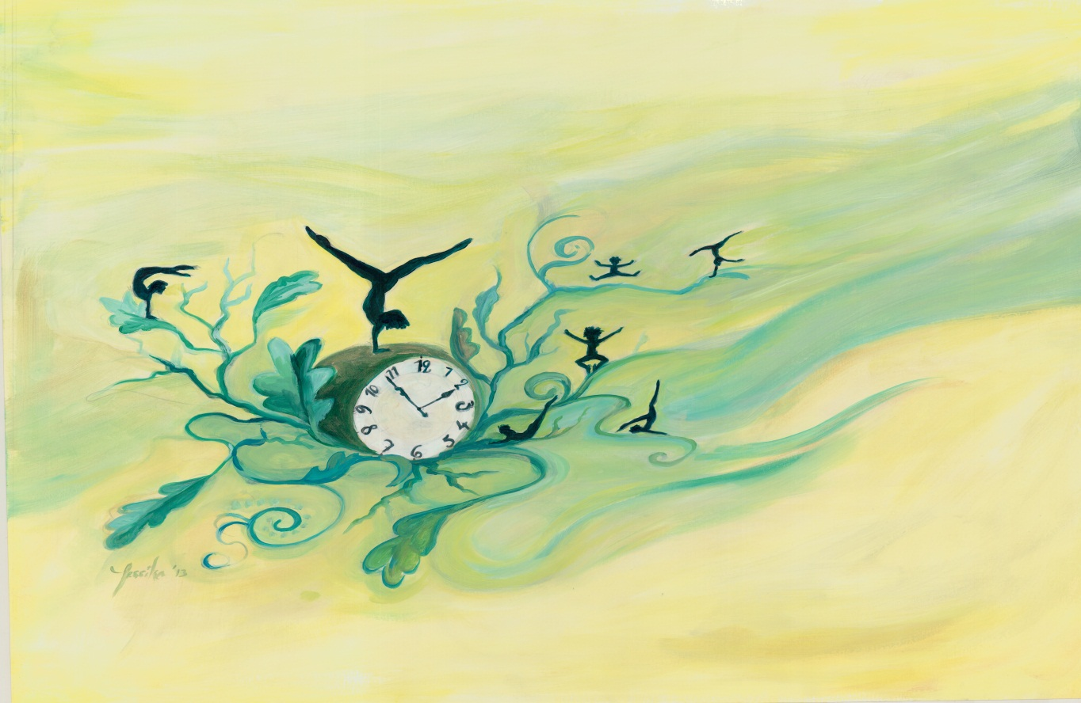
Panoramix

PANOMRAMIX

Druïden: een naam die verbonden is met de legenden van de oude wereld - een wereld van verhalen, van geheimen en rituelen waarbij we nog steeds meer vragen hebben dan antwoorden.

In de hoogdagen van hun macht, lang voordat de Romeinen onze landen bereikten, lang voordat er sprake was van geschiedenis, slaagden de Druïden in het onmogelijke: ze ontwikkelden een toestel om de wetten van de tijd te beheersen en te manipuleren.

Hun ambitie was eindeloos, net als hun nieuwsgierigheid naar kennis over andere beschavingen. De Druïden deinsden er dan ook niet voor terug om zichzelf te verplaatsen in het heden en in de toekomst.

Hun meest gewaagde experiment ging echter verder dan dat: tijdens één van de reizen nodigden ze selecte groepjes mensen uit om hen te vergezellen naar het tijdperk van de Druïden. Op die manier zouden de verschillende volkeren van elkaars kennis en wijsheid kunnen proeven.

Tijdens de reis raakten de coördinaten van de tijdmachine echter volledig verstoord. De uitverkoren groepjes waren gedoemd om blind doorheen de tijd te zwerven, zoekend naar een plaats waar ze thuis hoorden.

Hun tot nu toe laatste halte is negen maart 2013...

HISTORIEK EWB
In 1912 werden Hendrik Conscience feesten gehouden te Zottegem. Verscheidene verenigingen waaronder De Katholieke Jonge Wacht werden hiervoor aangesproken. In de praalstoet brachten zij gedisciplineerde turnoefeningen. In 1913 werd hieruit de turnkring Eikels Worden Bomen opgericht waarvan Jozef Haegeman de leider werd. De vereniging stond open voor iedereen ongeacht stand of rang. De activiteiten werden echter afgeremd door het uitbreken van Wereldoorlog I. Een aantal leden werden onder de wapens geroepen. In 1918 werd door J. Haegeman en andere bestuursleden de draad weer opgenomen. Men trad op bij kermissen of in stoeten in Zottegem en omgeving.
Door ziekte stopte J. Haegeman in 1923 en Victor Audor , een bekend turner uit het Gentse die naar Zottegem verhuisd was, nam de teugels in handen. Toestelturnen kwam aan bod en in de daaropvolgende jaren werden deelnames gepland aan turnwedstrijden in Elzas waarbij talrijke successen behaald werden. Bij hun terugkeer kregen de deelnemers telkens een warm onthaal van de andere Zottegemnaren. De klap op de vuurpijl was wel hun deelname aan de internationale turnwedstrijd te Nice waar zij in de discipline acrobatie de eerste prijs wegkaapten. Uit die groep ontstond later het bekende ABC-trio.
Door ziekte van leider Audor in 1933 en zijn overlijden in 1938 draaide de club op een lager toerental. Enkele getrouwen onder wie Gilbert Poriau, Emiel Lauwaert, Jozef Haegeman en Charles Cochie namen een nieuwe start met als turnleider Emiel Lauwaert. Spoedig bereikte de turnkring haar vroeger niveau maar Wereldoorlog II belemmerde de verdere groei van EWB. Er waren nog beperkte optredens tijdens de oorlogsperiode maar vanaf 1946 kreeg de club een nieuw elan. Emiel Lauwaert had de teugels strak in handen en dat leidde tot succesvolle resultaten op gouw- en bondsfeesten. In 1948 werd Jan Cornil Belgisch kampioen bij de senioren en Gaston Van Daele Oost-Vlaams junior kampioen. De huldigingsstoet voor beide kampioenen zullen menig oud-Zottegemnaar zich nog herinneren. In 1951 werd een opmerkelijk gouwfeest in Zottegem op het getouw gezet. Ook de deelname aan de Franse turnwedstrijd in Versailles in 1953 ging in Zottegem niet ongemerkt voorbij.
Reeds einde jaren’40 waren er bouwplannen voor een nieuwe turnzaal achteraan op de koer van het Gildenhuis. In 1953 werden deze plannen concreet en kon men een spiksplinternieuwe turnzaal in gebruik nemen. Tot dan was EWB steeds een mannenvereniging geweest. In 1953 werd de meisjesafdeling Sint-Agnes opgericht. Deze genoot veel bijval bij de Zottegemse meisjes en juffers. In de jaren’50 werden verscheidene optredens en deelnames aan gouw-en bondfeesten met bekerwinst bekroond. De 21 juli optredens op het grote podium op de Markt te Zottegem lokten toeschouwers uit de verre omgeving. Emiel Lauwaert bracht Werner Vandenbossche tot het niveau van Oost-Vlaams kampioen in de beginjaren ’60. Hij volgde Emiel Lauwaert op toen deze ontslag nam.
In 1966 vervoegde Charles Cochie terug de rangen van EWB. Onder zijn leiding werd een nieuwe bloeiperiode ingezet en aan gouw-en gewestfeesten werd deelgenomen. In die periode werd Erik Broekaert Oost-Vlaams kampioen bij de senioren. Ch. Cochie richtte ook de afdeling DTW (de Tweede Weg) op, turnen voor senioren. Bij zijn overlijden in 1976 namen het trio Georges De Schrijver, Gratien Broekaert en Albert Cochie de technische leiding in handen. Optreden ter gelegenheid van de braderij op de Markt werd een traditie. Ook nam de turnkring deel aan de jaarlijkse Zottegemse septemberfeesten in de deelgemeenten.
In 1988 werd het 75-jarig bestaan met een geslaagd turnfeest in de zaal Helios gevierd.
De eerste jaren van de 21ste eeuw, schommelde het ledenaantal tussen de 100 en de 150. Het jaar 2008 zou een kanteljaar worden voor EWB.
In de loop van 2008 werd namelijk de turnzaal grondig gerenoveerd. Op het einde van datzelfde jaar, en na een langdurige zoektocht naar opvolgers, boden enkele bestuursleden hun ontslag aan en gaven de fakkel door aan nieuwe bestuurders. Drie zeer verdienstelijke (bestuurs)leden werden gehuldigd met een ereplakket van de turnfederatie Gym & Dans Vlaanderen alsook door de Schepen van Sport, Dhr J. Franceus:
- Dr. Arsène VAN WITTENBERGE was voorzitter sinds 1963. Heeft dus 44 jaar de leiding van de club waargenomen.
- Dhr. Georges DE SCHRIJVER was actief lid sinds 1949 en vervulde de functie van ondervoorzitter. Zijn betrokkenheid en stuwkracht achter EWB, vooral in moeilijke periodes, typeren hem.
- Dhr. Jules GODDAERT is actief lid sinds 1950 en is steeds een gedreven bestuurslid geweest tot 2008 dat zich met hart en ziel heeft ingezet voor de club.

Drie nieuwe bestuurders vervingen hen; Jan Gabriëls als voorzitter, Marc Claeys en Patrick De Schrijver als raadsleden. Herman De Visscher, Albert Cochie en Filip Ponnet waren reeds vele jaren bestuurslid en bleven op post. Tegelijkertijd breidde het bestuur uit met 2 trainsters, Jessika Wynendaele en Sofie De Bock alsook met een 9de bestuurslid, Luc Haesebeyt, als sponsorverantwoordelijke.

Tussen 2008 en 2012 groeide EWB sterk op verschillende vlakken, steeds trouw blijvend aan zijn oorspronkelijke missie “de recreatieve beoefening van de turnsport actief bevorderen”.
Het aantal leden steeg in 4 jaar van 105 naar 306. Het trainerskorps werd versterkt van 8 naar 22.
De kwaliteit van de begeleiding en de trainingen steeg opmerkelijk. Voor elke afdeling werd het aantal trainers verhoogd. Diverse nieuwe turntoestellen werden aangekocht.
Een uitbreiding van het aanbod volgde stapsgewijs de toename van het ledenaantal, maar ook omgekeerd. Verschillende basisafdelingen werden ontdubbeld. Naast de traditionele basisafdelingen voor jongens en meisjes, startte EWB verschillende nieuwe initiatieven op die zich inmiddels ontwikkelden tot succesvolle afdelingen zoals Tumbling, Acrogym, Dans&Demo, Damesgym. Het aantal wekelijkse lesuren nam toe van 13 in 2008 tot 38 in 2012.

Eikels worden Bomen vzw

Bestuur :

Voorzitter : Jan Gabriëls

Ondervoorzitter : Sofie De Bock

Secretaris : Patrick De Schrijver

Penningmeester : Herman De Visscher

Bestuursleden : Claeys Marc

Cochie Albert

Haesebeyt Luc

Ponnet Paul

Wynendaele Jessika

Adres : Laurent Demetsstraat, 17
9620 Zottegem

WEB : www.turnkringewb.be

Facebook

1) Kleuters : Oertijd -The Flinstones
onder leiding van : Kim Panis – Evy De Wilde
Veerle Martens – Melanie Waeytens

2) Miniemen : The Queen of the Nile_Egypte
onder leiding van : Melanie Waeytens - Mara Van Den Steen en Gilke
Muls

3) ACRO groep : Het Paard van Troye
onder leiding van: Jasmien Van Damme en Daisy Van Den Bulcke
Seema Piens - Emmelie Piens en Melanie Waeytens

4) Adulten : 1900 - Circus_Heren
onder leiding van: Geert Van Daele

5) Senioren : 1950 - Ode aan Emiel
onder leiding van : Werner Van Den Bossche en Albert Cochie

6) Juffers : 1960 – I love the Sixties
onder leiding van : Els De Saedeleer en Emmelie Piens

Pauze

7) Kadetten : 1960_James Bond
onder leiding van Els De Saedeleer en Tiffany Van Elsuwege

8) Benjamins : 1980_Grease
onder leiding van : Melissa Van Elsuwege , Tiffany Van Elsuwege en
Veerle De Mol

9) Asp Juffers : 1990_I love the 90’s
onder leiding van : Evy De Wilde en Jaël Muls

10) Dames : 2013
onder leiding van : Lisa Martens

11) Dames senioren : Soir de Fête
onder leiding van : Ruth De Fraine

12) Dans & Demo : The future-3013
onder leiding van : Mara Van Den Steen

Einde

EWB dankt zijn Sponsors voor de steun

